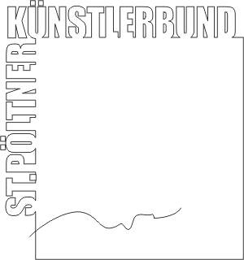
3100 St. Pölten, Linzerstraße 16 (Löwenhof)
St. Pöltner Künstlerbund
c/o MMag. Ernest A. Kienzl
Urbanstraße 16
3100 St. Pölten
office@stpoeltnerkuenstlerbund.at
Tel: 0676 / 4552570
St. Pölten, 20. 2. 2015
Presseinfo
Ausstellung »farbig«
im KUNST:WERK St. Pölten
- 5. März bis 12. April 2015 im KUNST:WERK (bleibt voraussichtlich bis Ende April hängen)
Eröffnung: 5. März 2015, 18.30
Nach der Ausstellungsreihe über künstlerische Ausdrucksformen beginnt eine neue Folge, die sich mit unterschiedlichen Aspekten von Farbe und „Nichtfarbe“ in der künstlerischen Praxis auseinandersetzen wird. Die Ausstellung »farbig« soll zeigen, welch unterschiedliche Wirkung Farbe je nach künstlerischer Technik entwickeln und was durch sie ausgelöst werden kann. Farbige Arbeiten in unterschiedlichsten Techniken (Malerei in traditionellen und experimentellen Techniken, Plastik, Grafik, Fotografie, …) sind zu sehen.
Ausstellende: Eva Bakalar, Hermann F. Fischl, Renate Habinger, Edith Haiderer (Gast), Barbara Höller (Gast), Elisabeth Kallinger, Hermine Karigl-Wagenhofer, Ernest A. Kienzl, Herbert Kraus, Hannelore Mann, Josef Reinberger, Franz Rupp, Kurt Schönthaler, J. F. Sochurek, Margareta Weichhart-Antony, Otto Zitko (Gast).
Kuratiert ist die Ausstellung von Ernest A. Kienzl
Die Ausstellung ist im KUNST:WERK St. Pölten, Linzerstraße 16 (Löwenhof), 3100 St. Pölten
jeweils Donnerstag und Freitag von 16.00 bis 18.30 Uhr,
sowie Samstag und Sonntag von 10.30 bis 13.00 Uhr geöffnet.
Zu den Öffnungszeiten ist jeweils eine Künstlerin / ein Künstler anwesend und gerne zu Gesprächen und Dialogen bereit.
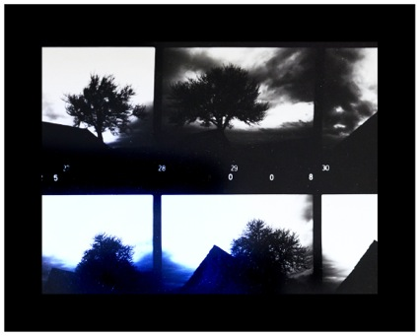
Hermann F. Fischl, Blue meanies 1
Foto: Fischl

Weitere Infos und Bildmaterial unter http://www.stpoeltnerkuenstlerbund.at/kunstwerk

Ansprechpartner für persönliche Nachfrage: Ernest A. Kienzl: Tel 0676 / 4552570

St. Pöltner Künstlerbund

per Adr.:
MMag. Ernest A. Kienzl
Urbanstrasse 16
3100 St. Pölten
e-mail: office@stpoeltnerkuenstlerbund.at
www.stpoeltnerkuenstlerbund.at/kunstwerk

